**Дом Учителя Уральского федерального округа**

**XVII Международная Олимпиада по основам наук**

**Первый этап**

**Научный руководитель проекта по предмету:** Газейкина Анна Ивановна, доцент кафедры информатики, информационных технологий и методики обучения информатикеУральского государственного педагогического университета, кандидат педагогических наук, доцент, г. Екатеринбург.

**Автор заданий:** Шимов Иван Владимирович, старший преподаватель кафедры информатики, информационных технологий и методики обучения информатике Уральского государственного педагогического университета, г. Екатеринбург.

**Информатика 8 класс**

**Время выполнения работы 1 час 15 минут**

Таблица ответов

**______________ ________ __________ ___________ ____________ __________ __________**

Фамилия Имя Отчество Нас. пункт Область ОУ № Логин участника

|  |  |  |  |  |  |  |  |  |  |  |  |  |  |  |  |  |  |  |
| --- | --- | --- | --- | --- | --- | --- | --- | --- | --- | --- | --- | --- | --- | --- | --- | --- | --- | --- |
| Задания | **1** | **2** | **3** | **4** |  |  |  |  |  |  |  |  |  |  |  |  |  |  |
|  |  |  |  |  |  |  |  |  |  |  |  |  |  |  |  |  |  |  |
| Задание | **5** |  |  |  |  |  |  |  |  |  |  |  |  |  |  |  |  |  |
| Задание | **6** |  |  |  |  |  |  |  |  |  |  |  |  |  |  |  |  |  |
| Задание | **7** |  |  |  |  |  |  |  |  |  |  |  |  |  |  |  |  |  |
| Задание | **8** |  |  |  |  |  |  |  |  |  |  |  |  |  |  |  |  |  |
| Задание | **9** | **1** |  | **2** |  | **3** |  | **4** |  | **5** |  | **6** |  |  |  |  |  |  |
| Задание | **10** | **1** |  | **2** |  | **3** |  | **4** |  | **5** |  | **6** |  |  |  |  |  |  |
| Задание | **11** | **1** |  | **2** |  | **3** |  | **4** |  | **5** |  | **6** |  |  |  |  |  |  |
| Задание | **12** |  |  |  |  |  |  |  |  |  |  |  |  |  |  |  |  |  |
| Задание | **13** |  |  |  |  |  |  |  |  |  |  |  |  |  |  |  |  |  |
| Задание | **14** |  |  |  |  |  |  |  |  |  |  |  |  |  |  |  |  |  |
| Задание | **15** |  |  |  |  |  |  |  |  |  |  |  |  |  |  |  |  |  |
| Задание | **16** |  |  |  |  |  |  |  |  |  |  |  |  |  |  |  |  |  |
| Задание | **17** |  |  |  |  |  |  |  |  |  |  |  |  |  |  |  |  |  |
| Задание | **18** |  |  |  |  |  |  |  |  |  |  |  |  |  |  |  |  |  |
| Задание | **19** |  |  |  |  |  |  |  |  |  |  |  |  |  |  |  |  |  |
| Задание | **20** |  |  |  |  |  |  |  |  |  |  |  |  |  |  |  |  |  |

**Инструкция по выполнению работы**

*На выполнение олимпиадной работы* ***отводится 1 час 15 мин.*** *Работа состоит из 4 частей и включает 20 заданий.*

***Часть 1*** *состоит из 4 заданий (1–4), оцениваемых в 2 балла. В данных заданиях необходимо выбрать* ***один*** *правильный ответ из нескольких предложенных.*

***Часть 2*** *состоит из 4 заданий (5–8), оцениваемых в 3 балла. В данных заданиях необходимо выбрать* ***три*** *правильных ответа из нескольких предложенных.*

***Часть 3*** *состоит из 8 заданий (9–16), оцениваемых в 6 баллов, из которых: 3 задания (9–11) – на определение соответствия, 3 задания (12–14) – на установление последовательности. Задание 15 открытого типа и в 16 задании необходимо выбрать* ***три*** *правильных ответа из шести предложенных.*

***Часть 4*** *состоит из 4 наиболее сложных заданий (17–20) открытого типа, оцениваемых в 8 баллов.*

*Баллы, полученные вами за выполненные задания, суммируются.*

*Постарайтесь выполнить как можно больше заданий и набрать наибольшее количество баллов. Внимательно прочитайте каждое задание и проанализируйте все варианты предложенных ответов. Постарайтесь выполнять задания в том порядке, в котором они даны. Для экономии времени пропускайте задание, которое не удается выполнить сразу, и переходите к следующему. К пропущенному заданию вы сможете вернуться после выполнения всей работы, если останется время.*

***В случае выполнения заданий на бумажном носителе,*** *заносите ответы в специальную таблицу ответов. В заданиях на соответствие ответы нужно вписывать таким образом, чтобы буква из второго столбца соответствовала номеру первого столбца. В заданиях на последовательность и хронологию ответ нужно записывать в виде правильной последовательности цифр (без пробелов и других символов). В заданиях открытого типа ответ записывается в таблицу ответов печатными буквами, начиная с первой клеточки. Каждую букву необходимо писать в отдельной клеточке. Рекомендации по внесению ответов даются к каждому заданию открытого типа. Желаем удачи!*

**Первая часть. Задания, оцениваемые в 2 балла.**

*В заданиях 1-4 выберите один правильный ответ из числа предложенных и укажите его номер в таблице ответов.*

**Задание 1.** В аэропорту робот-грузчик выкладывает чемоданы пассажиров на движущуюся багажную ленту. Робот запрограммирован так, что очередной чемодан он всегда кладет на **третье по счёту свободное место** на ленте, до тех пор, пока все чемоданы не будут размещены на ленте. Роботу нужно выложить на ленту пять чемоданов:

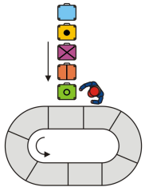

Как будет выглядеть багажная лента после окончания работы робота-грузчика?

*1)* 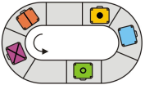

*2)* 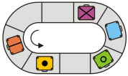

*3)* 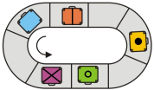

*4)* 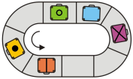

*5) нет правильного ответа*

**Задание 2.** Результаты соревнования по бегу представлены в электронной таблице, в первом столбце записаны имена участников, во втором – возраст каждого, в третьем –  результат бега на 60 метров (в секундах):

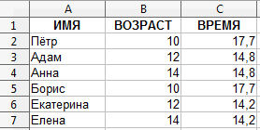

Электронную таблицу можно сортировать по каждому столбцу. После этой операции все записи в таблице (строки) упорядочиваются по возрастанию чисел в выбранном столбце (или в алфавитном порядке для слов).  Если характеристики участников в выбранном столбце совпадают, то порядок соответствующих строк не изменяется.

Организаторы соревнований хотят получить таблицу, в которой участники сгруппированы по возрасту (от младших к старшим), а участники одного возраста упорядочены по результатам (от лучших к худшим). Если участники имеют одинаковый возраст и одинаковые результаты, то они должны идти в алфавитном порядке.

Результат требуемой сортировки показан на рисунке:

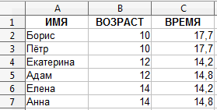

В каком порядке нужно выполнить сортировки?

*1) Сначала по ИМЕНИ, потом по ВОЗРАСТУ, потом по ВРЕМЕНИ*

*2) Сначала по ВОЗРАСТУ, потом по ИМЕНИ, потом по ВРЕМЕНИ*

*3) Сначала по ИМЕНИ, потом по ВРЕМЕНИ, потом по  ВОЗРАСТУ*

*4) Сначала по ВРЕМЕНИ, потом по ВОЗРАСТУ, потом по  ИМЕНИ*

*5) Сначала по ВОЗРАСТУ, потом по ВРЕМЕНИ, потом по ИМЕНИ*

**Задание 3.** Есть три команды **Рисуй_1**, **Рисуй_2** и **Рисуй_2А** для рисования точек внутри квадрата:

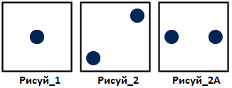

Команда **Поверни** поворачивает уже нарисованную картинку. Например, последовательность команд  **Рисуй_2A, Поверни** нарисует такую картинку:



Комбинируя эти команды, можно нарисовать много разных комбинаций точек, например, команды  **Рисуй_1, Рисуй_2, Поверни** рисуют такую картинку:



Какая из перечисленных последовательностей команд построит такую картинку:



*1) Рисуй_2A, Поверни, Рисуй_2, Рисуй_1*

*2) Рисуй_2A, Рисуй_2, Поверни, Рисуй_2*

*3) Рисуй_2, Поверни, Рисуй_2, Рисуй_2A*

*4) Рисуй_2, Рисуй _2A, Поверни, Рисуй_2*

*5) нет правильного ответа*

**Задание 4.** На рисункеизображен логический диск, разделенный на кластеры:

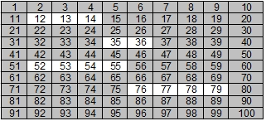

Размер каждого кластера составляет 16 кибибайт. Используемые (занятые) кластеры закрашены серым цветом, свободные кластеры – белые.

На диск по одному записаны следующие файлы:

- сначала файл A размером 20 кибибайт,

- затем файл B размером 18 кибибайт,

- потом файл C размером 34 кибибайт,

- и наконец – файл D размером 48 кибибайт.

Операционная система пытается искать смежные (соседние) свободные кластеры, в которых файл будет храниться, чтобы избежать фрагментации файла – рассеивания содержимого файла по диску, приводящего к уменьшению производительности.

Операционная система реализует такой подход, чтобы избежать фрагментации файла:

1.  Ищите первый свободный диапазон смежных кластеров, в которые можно разместить файл целиком.

2. Если такого диапазона нет, разделите файл таким способом, чтобы получившиеся части могли быть помещены в первые свободные кластеры.

После того как файлы A (красные), B (зеленые), C (синие) и D (желтые) были записаны в файловую систему, какое изображение правильно представляет текущее состояние файловой системы?

|  |  |  |  |
| --- | --- | --- | --- |
|  |  |  |  |
|  |  |  |  |
|  |  |  |  |

*1)* 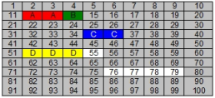

*2)* 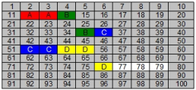

*3)* 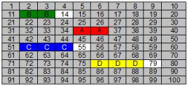

*4)* 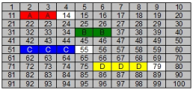

*5) нет правильного ответа*

**Вторая часть. Задания, оцениваемые в 3 балла.**

*В заданиях 5-8 выберите* ***три*** *правильных ответа из числа предложенных и укажите их номера в таблице ответов.*

**Задание 5.** Ваня написал программу, которая создает геометрические рисунки. Эти рисунки создаются в соответствии со следующим алгоритмом:

СОЗДАТЬ круг случайного цвета и дать ему имя С

ПОВТОРИТЬ следующую последовательность действий случайное число раз:

   СОЗДАТЬ квадрат случайного размера и цвета и дать ему имя S

   ПРИСВОИТЬ размеру объекта С одно из двух значений: «большой» или «малый»

   НАПЕЧАТАТЬ С на случайном месте

   НАПЕЧАТАТЬ S на случайном месте

Какие из этих рисунков НЕ МОГЛИ быть созданы по Ваниной программе?

*1)* 

*2)* 

*3)* 

*4)* 

*5) *

*6)*

**Задание 6.** Для групповых операций с файлами используются маски имен файлов. Маска представляет собой последовательность букв, цифр и прочих допустимых в именах файлов символов, в которых также могут встречаться следующие символы: Символ «?» (вопросительный знак) означает ровно один произвольный символ. Символ «*» (звездочка) означает любую последовательность символов произвольной длины, в том числе «*» может задавать и пустую последовательность.

В папке находятся шесть файлов. Для отбора применили маску **?a*?.d\*** . Какие из файлов будут выбраны по этой маске?

*1) card.docx*

*2) dat.docx*

*3) card.*

*4) arsk.dat*

*5) part.d*

*6) cray.dat*

**Задание 7.** Фрагмент алгоритма задан в виде блок-схемы (**mod** – операция вычисления остатка от деления, **:=** – оператор присваивания):

K:=0

D:=2

N mod D =0

K:=K+1

D<=√N

да

да

нет

нет

D:=D+1

Для каких из приведенных значений переменной **N** значение переменной **К** после выполнения этого алгоритма останется равным нулю?

*1) 7*

*2) 10*

*3) 11*

*4) 15*

*5) 19*

*6) 32*

**Задание 8.** Какие из перечисленных аббревиатур являются обозначениями протоколов сети Интернет:

*1) ftp*

*2) ru*

*3) html*

*4) com*

*5) http*

*6) tcp*

**Третья часть. Задания, оцениваемые в 6 баллов.**

*В заданиях 9–11 установите соответствие между содержанием первого и второго столбцов. Впишите в таблицу ответы так, чтобы буква из второго столбца соответствовала номеру первого столбца (например, 1А 2B 3C 4D 5Е 6F).*

**Задание 9.** В электронную таблицу занесли данные, некоторые из них можно увидеть на рисунке:

|  |  |  |  |  |
| --- | --- | --- | --- | --- |
|  | **A** | **B** | **C** | **D** |
| **1** | ***A*** | ***B*** | ***C*** | ***D*** |
| **2** | **3** |  |  | **2** |
| **3** |  |  |  |  |

После этого по одной из строк таблицы построили такую диаграмму:



Какие данные и формулы были занесены в скрытые (заштрихованные) ячейки таблицы?

|  |  |
| --- | --- |
| *1) B2* | *А) =A2/B2* |
| *2) C2* | *B) =C2*D2* |
| *3) A3* | *C) 3* |
| *4) B3* | *D) 2* |
| *5) C3* | *E) =(A2+B2)/C2* |
| *6) D3* | *F) =A2*C2/B2* |

**Задание 10.** Каким браузерам принадлежат такие логотипы?

|  |  |
| --- | --- |
| *1)* | *A) Mozilla Firefox* |
| *2)* | *B) Vivaldi* |
| *3)* | *C) NetSurf* |
| *4)* | *D) Tor Browser* |
| *5)* | *E) Google Chrome* |
| *6)* | *F) Safari* |

**Задание 11.** Числа записаны в разных системах счисления. Найдите пары равных чисел.

|  |  |
| --- | --- |
| *1) 135* | *A) 206* |
| *2) 225* | *B) 208* |
| *3) 217* | *C) 223* |
| *4) 1004* | *D) 229* |
| *5) 209* | *E) 305* |
| *6) 248* | *F) 335* |

*В заданиях 12–14 установите правильную последовательность. Запишите в таблицу номера выбранных ответов в установленной последовательности (без пробелов и других символов, например, 451263).*

**Задание 12.** Маша составила такойалгоритм обработки строки: если третья буква строки согласная, то перенести ее в конец строки, а если гласная, то поменять местами вторую и третью буквы. Этот алгоритм Маша применила ПЯТЬ раз к строке **АБВГДЕ**. В какой последовательности будут записаны в строке буквы после этого?

*1) А*

*2) Б*

*3) В*

*4) Г*

*5) Д*

*6) Е*

**Задание 13.** Маша встречала гостей. Алиса пришла раньше Михаила, Володя позже Зои, а Борис раньше Алисы. Михаил раньше Зои. Сергей позже Володи. В каком порядке приходили гости?

*1) Алиса*

*2) Михаил*

*3) Володя*

*4) Зоя*

*5) Борис*

*6) Сергей*

**Задание 14.** Компьютерные технологии прочно вошли в нашу жизнь. Попробуйте определить, когда произошли описанные ниже события, вошедшие в историю развития вычислительной техники, и расположите их в хронологическом порядке – от самого давнего к самому современному.

*1) В России был создан аналоговый компьютер, который работал на воде.*

*2) Академия кинематографических искусств отказалась номинировать фильм «Трон» Стивена Лисбергера в категории спецэффектов, т.к. использование компьютеров сочли обманом.*

*3) В Гарварде был обнаружен первый компьютерный баг. Им оказался мотылёк, застрявший в компьютере Mark II.*

*4) Самая большая утечка данных в американской военной истории случилась, когда государственные служащие вставили в компьютер карту памяти, найденную на парковке. Они не знали, что агенты иностранной разведки намеренно подбросили заражённую вирусом карту.*

*5) Компания IBM выпустила первый «суперкомпьютер» с жёстким диском.  Диск весил больше тонны и мог содержать целых 5 Мегабайт данных.*

*6) Первый отечественный персональный компьютер появился случайно – молодые сотрудники Московского института экономики и математики попробовали собрать на основе аналога микропроцессора i8080 работающую систему, а потом опубликовали схему в журнале «Радио» под названием «Микро-80». Реакция правительства была отрицательной, заместитель министра радиопромышленности заявил: «Персональными могут быть автомобиль, дача, пенсия, а ЭВМ – это 100 квадратных метров, 25 человек персонала и 30 литров спирта ежемесячно».*

*В задании 15 дайте краткий ответ. Ответ запишите печатными буквами, начиная с первой клеточки. Каждую букву, цифру или символ пишите в отдельной клеточке. При записи ответов пробелы и кавычки НЕ используются.*

**Задание 15.** Ванина мама готовит обед. В холодильнике имеются: брокколи, рыба, помидоры и говядина. Хозяйка решила приготовить из этих продуктов два блюда. Каждое блюдо готовится за несколько шагов (Si), а каждый шаг занимает 5 минут использования плиты. Результат выполнения шага является компонентом к одному или нескольким другим шагам. Кроме того, один результат может быть компонентом к шагам приготовления разных блюд. Чтобы организовать работу, Ванина мама нарисовала диаграмму, показывающую, как результаты одних шагов используются на последующих шагах:

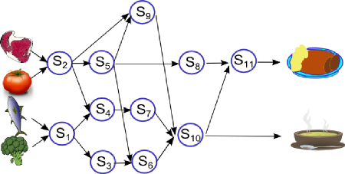

Если бы кухонная плита имела только одну конфорку, то хозяйке потребовалось бы 55 минут (11 шагов по 5 минут), чтобы приготовить обед из двух блюд. Но кухонная плита имеет три конфорки. Сколько времени понадобится Ваниной маме, чтобы приготовить оба блюда? В ответе запишите число – количество минут.

*В задании 16 выберите 3 правильных ответа из шести предложенных.*

**Задание 16.** Алгоритм задан в виде блок-схемы (mod – операция вычисления остатка при целочисленном делении, := – оператор присваивания):

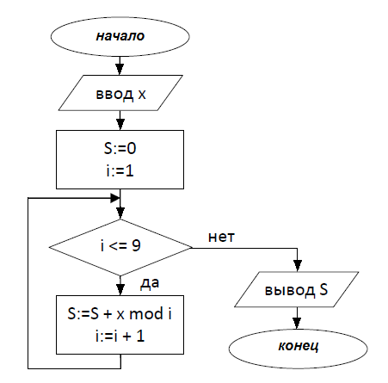

После исполнения алгоритма переменная S получила значение 13. Для каких из перечисленных входных значений переменной X это возможно?

*1) 10*

*2) 12*

*3) 15*

*4) 18*

*5) 24*

*6) 30*

**Четвертая часть. Задания, оцениваемые в 8 баллов.**

*В заданиях 17–20 ответ запишите печатными буквами, начиная с первой клеточки. Каждую букву, цифру или символ пишите в отдельной клеточке. При записи ответов пробелы и кавычки НЕ используются. Пропущенное слово записывается в именительном падеже, единственном числе. Расчетные значения записываются без единиц измерения.*

**Задание 17.** Ваня играет с компьютером: на экране девять фигур:



Ваня загадывает одну из фигур, но не сообщаете свой выбор компьютеру. После этого компьютер начинает задавать вопросы, и Ваня должен отвечать на них правдиво, давая ответы «ДА» или «НЕТ». Компьютеру разрешено задавать только следующие вопросы:

**Ваша фигура красная?**

**Ваша фигура желтая?**

**Ваша фигура синяя?**

**Ваша фигура - круг?**

**Ваша фигура - квадрат?**

**Ваша фигура - треугольник?**

Цель компьютера состоит в том, чтобы отгадать загаданную  фигуру, задав как можно меньше вопросов. Ваня знает, что компьютер запрограммирован так, чтобы играть в игру оптимальным способом.

Сколько вопросов необходимы компьютеру, чтобы угадать фигуру, загаданную Ваней?

**Задание 18.** Ваня разрабатывает компьютерную игру. В одном из уровней герой должен пройти через помещение, состоящее из нескольких комнат, соединенных коридорами:  
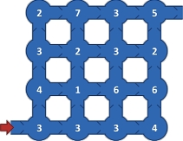

Через коридоры герой может проходить только слева направо или снизу вверх. Прохождение каждой комнаты дает герою бонусы: их количество указано на рисунке.  
Какую наибольшую сумму бонусов может получить герой? В ответе укажите ЧИСЛО.

**Задание 19.** Маша сделала бусы для своей бабушки. Но когда она закончила работу, то засомневалась, что ожерелье сомкнётся вокруг её шеи. Числа обозначают длины отдельных нитей между бусинами. Застёжки находятся слева и справа.

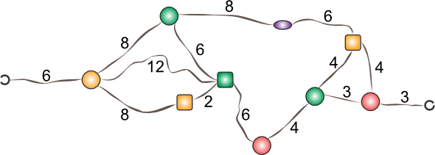

Какова длина ожерелья? В ответе запишите ЧИСЛО.

**Задание 20.** Постройте для робота оптимальный маршрут, чтобы добраться из желтой клетки в фиолетовую. Ходить можно по любым клеткам по направлениям: вправо, влево, вниз, вверх. Чтобы перейти на зеленую или фиолетовую клетку роботу требуется один час, а чтобы перейти на темно-серую клетку – 11 часов.

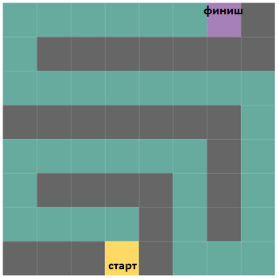

Определите минимально возможное количество часов, требуемое роботу для перехода из желтой клетки в фиолетовую. В ответе укажите ЦЕЛОЕ ЧИСЛО.